Информация
о реализации муниципальной программы развития малого и среднего предпринимательства на территории Поспелихинского района на 2021-2025 годы в 2023 году

По данным налоговой инспекции на 01.01.2024 общее количество субъектов малого и среднего предпринимательства составило 506 единиц,
в том числе малых предприятий – 101, средних предприятий – 4, КФХ – 42, ИП – 359.

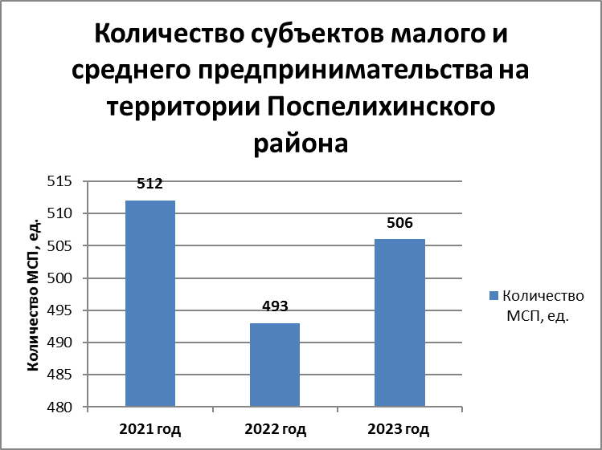

Основными направлениями предпринимательской деятельности являются: торговля – 41%, транспортные услуги – 20%, сельское хозяйство – 8%, прочие виды деятельности – 31%.
Поддержка проектов, реализуемых субъектами малого и среднего предпринимательства района осуществляется в рамках государственной программы Алтайского края «Развитие малого и среднего предпринимательства в Алтайском крае».
В 2023 году АНО «Агентством инвестиционного развития Московской области» оказана одна консультационная поддержка по мерам государственной финансовой поддержки.
АО «Федеральной корпорацией по развитию малого и среднего предпринимательства» трем субъектам бизнеса района предоставлено гарантий и поручительств в 2023 году на сумму 52,8 млн. руб.
Министерством сельского хозяйства Алтайского края выдано субсидий в 2023 году на сумму 70,3 млн. руб. Поддержкой на развитие бизнеса воспользовались 11 сельхозтоваропроизводителей района.
Финансовую поддержку министерства экономического развития на возвратной основе (получение микрозаймов) в 2023 году использовали 16 субъектов малого и среднего предпринимательства района.
За информационно-консультационными услугами в НО «Алтайский фонд развития малого и среднего предпринимательства» в 2023 году обратилось 56 субъектов района из различных сфер предпринимательской деятельности.
Управление Алтайского края по развитию предпринимательства и рыночной инфраструктуры в 2023 году оказало финансовую поддержку в виде субсидий на приобретение оборудования в сумме 6 млн. руб. двум субъектам малого и среднего предпринимательства района, занятым в сельском хозяйстве.
В рамках программы представительством Алтайского фонда финансирования предпринимательства в нашем районе за 2023 год выдано 3 микрозайма на пополнение оборотных средств на сумму 2,6 млн. руб.
Для целей поддержки субъектов предпринимательства реализуется Муниципальная программа развития малого и среднего предпринимательства на территории Поспелихинского района на 2021 - 2025 годы.
К число востребованных и приоритетных направлений развития малого и среднего предпринимательства на территории района отнесены: туризм (мотели, гостиницы, гостевые дома); производство пищевых продуктов; переработка мяса; сельское хозяйство; придорожный сервис; производство строительных материалов; строительные и ремонтные работы; оказание косметологических услуг.
В Поспелихинском районе 06.07.2016 сформирован перечень муниципального имущества для субъектов малого и среднего предпринимательства, в который включено три объекта недвижимого имущества площадью (объекты в аренду не предоставлены). За период реализации Федерального закона от 22.07.2008 №159-ФЗ «Об особенностях отчуждения недвижимого имущества, находящегося в государственной собственности субъектов РФ или в муниципальной собственности и арендуемого субъектами малого и среднего предпринимательства, и о внесении изменений в отдельные законодательные акты РФ» субъекты бизнеса района не пользовались правом преимущественного выкупа муниципального имущества.
Специалистом информационно-консультационного центра за 2023 год субъектам малого и среднего предпринимательства оказано 398 консультаций посредством телефонии, электронной почты, раздачи листовок, WhatsApp. Помимо информационно-консультационного центра, вся информация, касающаяся деятельности субъектов малого и среднего бизнеса, доводится до сведения предпринимателей через официальный сайт Администрации района и местную газету. В том числе специалистом ИКЦ оказано 43 консультации по написанию бизнес – плана для получения финансовой помощи в Управлении социальной защиты населения по Поспелихинскому и Новичихинскому районам. В обучающих вебинарах, семинарах, круглых столах приняли участие 287 субъектов малого и среднего предпринимательства.
В районе создан общественный совет по развитию предпринимательства при главе Поспелихинского района (председатель Общественного совета – Искрин Николай Петрович, директор ООО «HomeПласт», основной вид экономической деятельности – установка пластиковых окон).

